Alžbeta Valachová

200982

27.1.2022

**Projekt 1 - Siemens LOGO**

Automatizácia skleníku

Tento projekt sa zaoberá automatizáciou skleníka. V skleníku treba sledovať teplotu, aby nebola príliš nízka. To by mohlo značne uškodiť rastlinám. Tým sa zaoberá regulácia kúrenia. Zároveň je potrebné, aby nebola príliš vysoká, čo sa môže stať v lete. Preto je potrebné mať v skleníku vetranie. Asi najdôležitejšie je zavlažovanie. Najvhodnejšie sa zavlažujú rastliny pomocou koreňového zavlažovania. Pre pohodlnosť je vhodné použiť automatické zatváranie a otváranie dverí a automatické zasvietenie svetiel na senzor pohybu v prípade tmy.

**Kúrenie**

Majme dve rôzne hraničné teploty v skleníku pre kúrenie. Pri dosiahnutí dolnej hraničnej teploty sa kúrenie zapne a pri dosiahnutí hornej sa vypne. Manuálne zapnutie kúrenia je povolené. Na vykurovanie bol použitý priemyselný elektrický ohrievač s ventilátorom [Dalap E-HP](https://www.iventilatory.sk/nastenny-elektricky-ohrievac-s-ventilatorom-dalap-e-hp-9-kw.html?gclid=EAIaIQobChMI2pTKkezR9QIVmuJ3Ch3dHgucEAQYASABEgICJPD_BwE) s výkonom 9kW.

**Otváranie/Zatváranie dverí**

Automatické otváranie a zatváranie dverí zjednodušuje vstup a výstup zo skleníka. Dvere sa otvoria, pokiaľ senzor pohybu vonku alebo vnútri zachytí pohyb. Ďalej je v obvode použité časové relé, ktoré sa rozpojí po 20 sekundách po zaznamenaní pohybu, aby bol dostatočný čas na prechod cez dvere. Senzor I6,I je polohový senzor, ktorý indikuje, či sú dvere zatvorené. Má na výstupe 1 iba v prípade, keď sú dvere zatvorené.

Dvere na skleníku sú posuvné a použitý je elektrický pohon [ES420](https://www.dormakaba.com/cz-cs/produkty/produkty/turnikety-a-automaticke-dvere/pohon-posuv-dveri/es-420-332982) od firmy Dormakaba**.**

**Regulácia zavlažovania**

Zavlažovanie sa skladá z dvoch častí. Prvá časť je regulácia vody v nádrži, z ktorej sa čerpá. Prioritne v sa používa dažďová voda, ktorá sa do nádoby dostane cez odtok zo strechy. V prípade minimálnej hladiny vody sa doplní do nádrže voda z potrubia cez ventil, ktorý sa otvorí. Zavrie sa pri dosiahnutí maximálnej hladiny vody. Druhá časť je samotné zavlažovanie. Pokiaľ je hladina v nádrži vyššia ako minimálna, môže sa zavlažovať. Systém je nastavený tak, že sa zavlažuje každý deň od 6:00 do 7:00, pokiaľ je splnená podmienka hladiny. Ako čerpadlo je použité: ponorné čerpadlo [čerpadlo EH 5/4M 230V, 0,9 KW](https://eshop.dobrecerpadlo.sk/odstredive-celonerezove-cerpadlo-eh-5-4m-230v--0-9-kw/).

**Vetranie**

Princíp automatického vetrania je podobný ako v prípade kúrenia. Pri maximálnej teplote sa vetranie zapne a funguje až pokiaľ teplota neklesne na minimálnu. Môže sa použiť v lete, keď nastávajú horúčavy, ktoré by mohli uškodiť rastlinám vnútri skleníka. Manuálne zapnutie vetrania je tiež povolené. Na vetranie bol použitý vetrák: [Dalap 150 TF](https://www.iventilatory.sk/axialny-ventilator-s-mriezkou-dalap-150-tf-162mm.html).

**Regulácia svetla**

Svetlá sa zapnú, pokiaľ senzor svetelného toku indikuje minimálnu hodnotu a senzor pohybu vnútri skleníka zachytí nejaký pohyb. V obvode je časové relé, ktoré rozpojí obvod po 30 sekundách, pokiaľ senzor nezachytí ďalší pohyb. V skleníku použijeme na osvetlenie 5 svietidiel s kovovou mriežkou  [E27 - 6909H](https://www.elmit.sk/ovalne-svietidlo-s-kovovou-mriezkou-e27-6909h).

**Riadiaci systém:**

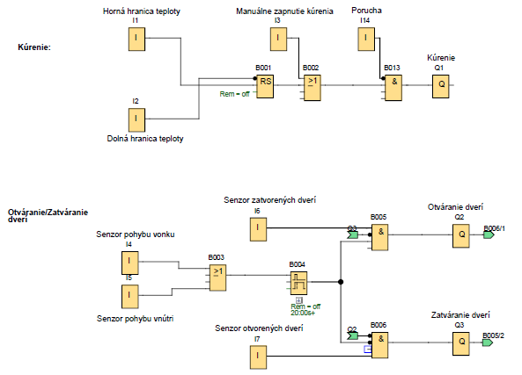

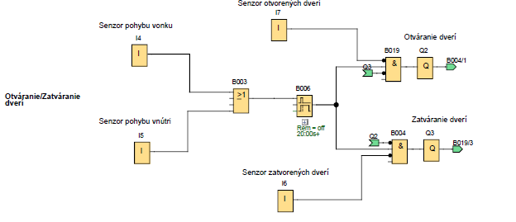

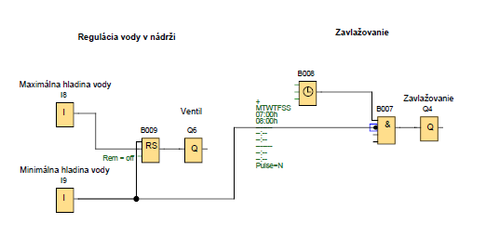

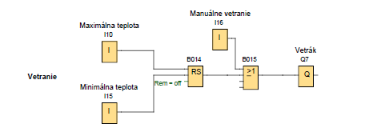

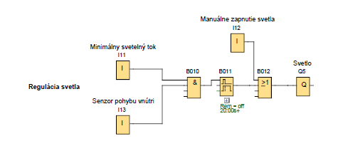

Výkonové spotrebiče budú spínané cez sústavu relé [crydom 84134120](https://sk.farnell.com/crouzet-automation/84134120/ssr-50a/dp/1190009?gclid=EAIaIQobChMIlbDE9N3h9QIVDLh3Ch1lIguSEAYYBCABEgJrdvD_BwE&mckv=SBwHSj1O_dc|pcrid|579370954466|&CMP=KNC-GSK-GEN-SHOPPING-Whoop-7-June-2021&gross_price=true), ktoré budú riadené z výstupov Q PLC.

**Ilustračné zapojenie:**

Obrázok, na ktorom je text, zariadenie, snímka obrazovky

Automaticky generovaný popis